[](https://ord.yahoo.co.jp/o/image/RV=1/RE=1490241048/RH=b3JkLnlhaG9vLmNvLmpw/RB=/RU=aHR0cDovL2ZyYW1lLWlsbHVzdC5jb20vZmkvd3AtY29udGVudC91cGxvYWRzLzIwMTQvMTAvYzE0YjQ5MTA5ZTdjYjhiYTA1Yjg5NWNiY2Y3OTA4OTAucG5n/RS=%5eADBY8tB2e6ouDQe46H_sAS4c255oFc-;_ylt=A2RinFWX9NFYIyAAyBGU3uV7)



**実施期間：平成30年6月～平成30年12月（月に２回行います）**

**開催場所：富山福祉短期大学Uホール（射水市三ヶ５７９番地）**

**参 加 費：1回500円　＋　登録料２,000円（保険代・雑費等）**

**参 加 者：健康づくりに興味のある方**

**定員20名（応募多数の場合は抽選にて決定）**

**※疾患等がある方は事前にご相談ください。参加をご遠慮頂く場合がございます。**

**実施内容：月に２回開催します**

**申込方法：応募用紙（別紙）に記入し郵送・メールでお申込みください。**

郵送先：939-0341射水市三ヶ５７９

　　　　　　　　　　 富山福祉短期大学1号館（小川宛）

　　　　　　MAIL：smile.sports.school@gmail.com

　T E L：070-4429－6171　**NPO法人笑顔スポーツ学園**

※繋がらない場合は、090-2128－0745（小川）

**事業責任者：富山福祉短期大学幼児教育学科（小川）**

**実施協力団体：特定非営利活動法人笑顔スポーツ学園**

[**http://www.smile-sports-school.com**](http://www.smile-sports-school.com)

**事業目的**

健康づくりの第一歩は、積極的な外出です。今回の事業では、健康づくりのための健康体力向上プログラムとおでかけプロジェクトを交互に実施することで楽しく健康づくりを実践しながら健康寿命の延伸を目指します。

**平成30年度射水市公募提案型市民協働事業**

|  |  |
| --- | --- |
| **実施項目** | **実　施　内　容** |
| **健康体力向上プログラム** | **有酸素運動＋筋力向上プログラム** |
| **おでかけプログラム** | **バスに乗って県内のおでかけスポットへ出かけます。** |

**【講座開催日時】**

開講式：**H30年** **6月9日（土）　13時30分 ～ 15時00分**

**富山福祉短大となり**

**学校法人浦山学園ＵSPにて（射水市三ヶ５７９番地）**

オープニング講演会

**EGGs代表／富山市民病院　医師　桶口 史篤　先生**

閉講式：**H31年 1月予定** （日程が決まり次第お知らせ致します。）

|  |  |  |
| --- | --- | --- |
| **月** | **健康体力向上プログラム**  **時間：13時30分～14時30分** | **おでかけプログラム**  **時間：13時0０分～16時00分** |
| **６** | **27日（水）** |  |
| **７** | **27日（金）** | **11日（水）【氷見　雨晴海岸　乗船】** |
| **８** | **8日（水）** | **24日（金）【八尾　おわら資料館】** |
| **９** | **19日（水）** | **7日（金）【音川観光ぶどう園】** |
| **１０** | **12日（金）** | **24日（水）【夢の平コスモスウォッチング】** |
| **１１** | **21日（水）** | **9日（金）【内山邸/岩瀬の町並み】** |
| **１２** | **26日（水）** | **14日（金）【TOYAMAキラリ/富山大和】** |

　※予定は変更になる場合もありますのでご了承ください。

　※変更の場合は、事前にご連絡いたします。

　※おでかけの際に必要な施設使用料などは、ご自身でご負担頂きます。

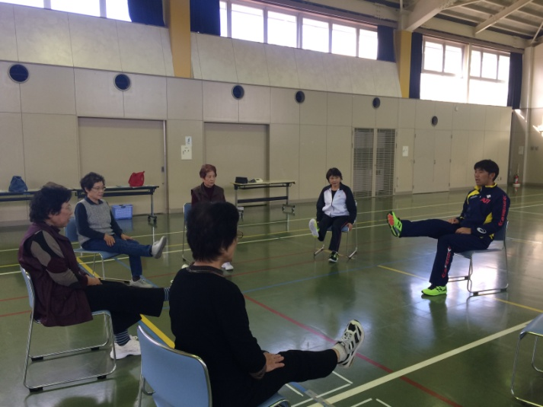　　　　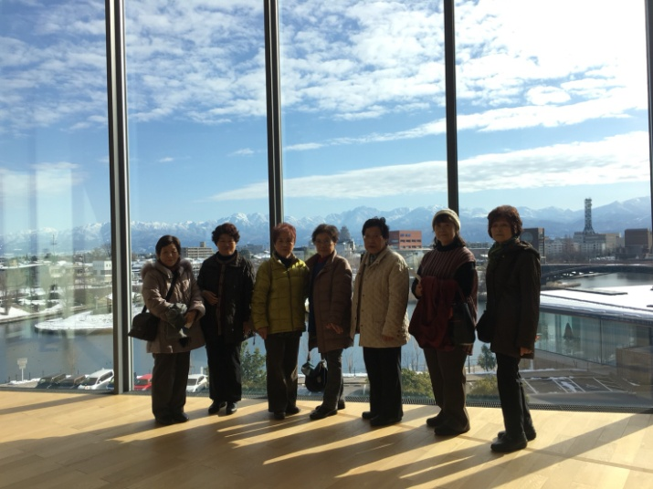

**イキイキ健康生活応援プロジェクト申込用紙**

**【健康チェック項目】　※安全のために必ずチェックしてください。**

**該当する番号の□の中に✔をつけてください。**

　　　　１ **□**　運動中に胸の痛みを感じることがある。

　　　　２ **□**　運動中に動悸や脈拍の異常を感じたり、めまいのためにふらつくことがある。

　　　　３ **□**　失神したことがある。

　　　　４ **□**　日常生活動作で息切れや強い疲労感がある。

　　　　５ **□**　階段昇りや運動すると膝などの関節が痛む。

　　　　６ **□**　現在、運動制限のかかる疾患を有している。

（心疾患・脳血管疾患・高血圧・糖尿病など）

**↓** **特に該当なし　⇒　□**

　　　　※**✔**が付いたら、申込前に主治医に相談し許可を得てください。

私は、以下の事項を誓約し、イキイキ健康生活応援事業（以下本事業）に参加します。

**申込・同意書**

①　この健康チェック項目に記入された内容は、本事業の参加申し込み時点に私が記入、若しくは答えた内容であり、以後、内容に変更がある場合は、私が申し出ます。

②　私は、本事業に参加するにあたり、万一の事故の場合は、自己の責任として教室運営に関わる者に対して責任を問わないこととします。

　　平成　　年　　月　　日　　　　　　　　（ふりがな）

　　　　　　　　　　　　　　　　　　　　　　署　名

住　所：

連絡先：　　　　　　　　　　　　　　　　　　生年月日　　　　　　年　　　月　　日　　　歳

メール：　　　　　　　　　　　　　　　　　　携帯電話